GEIST cooperation with students
We work for students as their tutors during various courses, but what is our real goal is to work with them!
Every year, we look for ambitious students who want to gain more knowledge and experience than it is offered on standard courses.
Most talented students will be able to:
- Gain knowledge and experience in the area of Artificial Intelligence that is not available on regular courses
- Take part in building Intelligent Mobile Technologies laboratory and have access to smartphones, tablets, augmented reality glasses and many other devices!
- Work on their master or bachelor thesis and get paid for that
- Meet famous people from the Artificial Intelligence society
- Implement their solutions in commercial products
- Continue their education on PhD studies
- Travel around the world
- Have a lot of fun
In exchange, we expect that students will:
- Be full of positive attitude
- Want to work (hard)
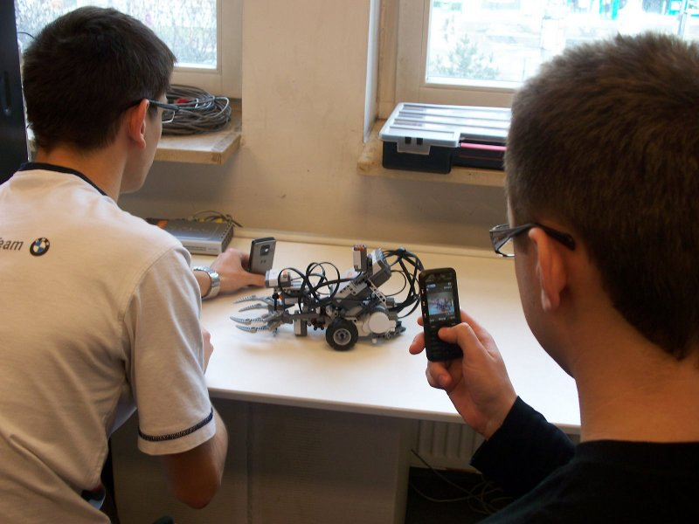Array
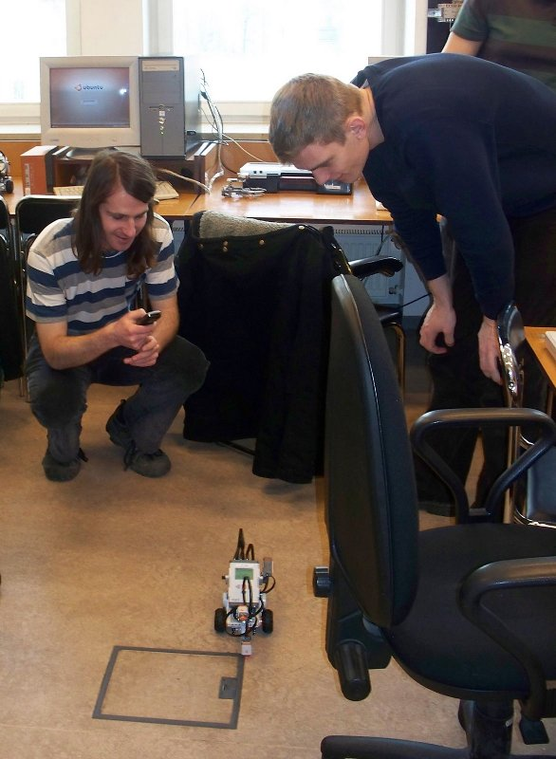Array
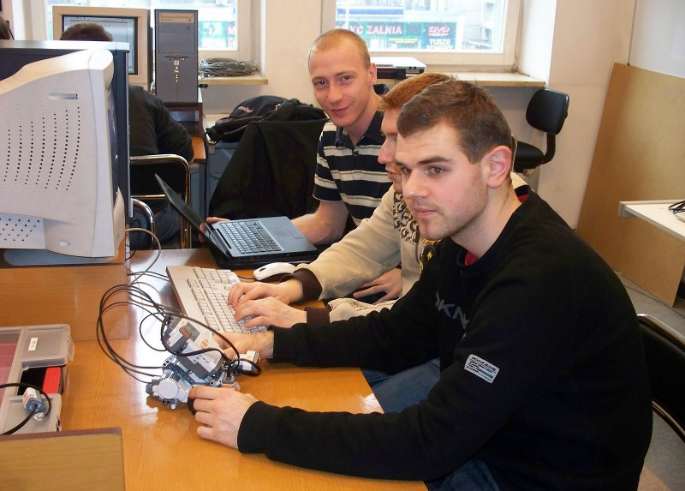Array
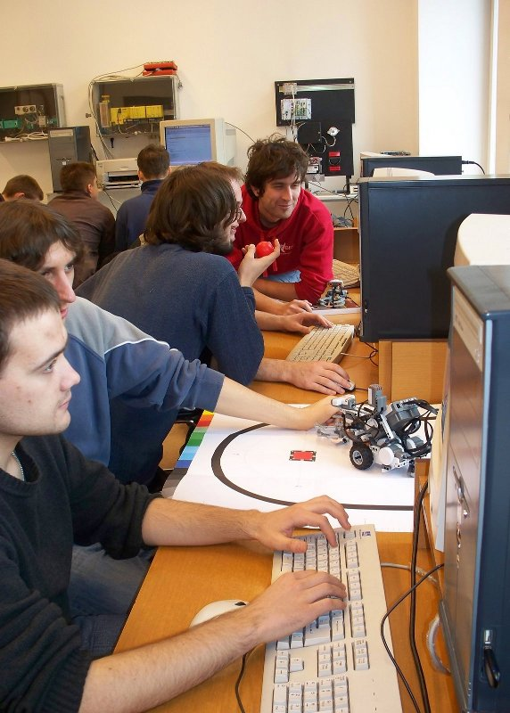Array
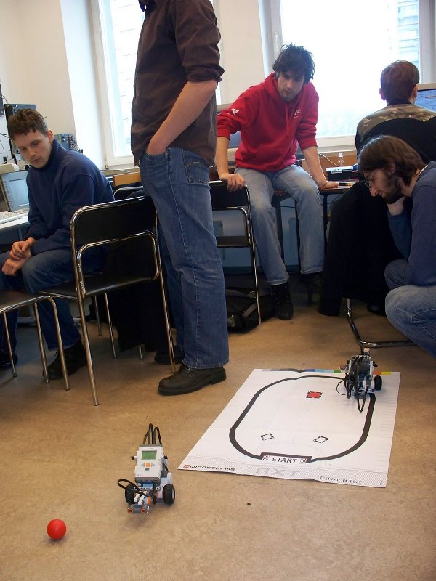Array

GEIST Seasons of Code

Winter of code 2012/2013
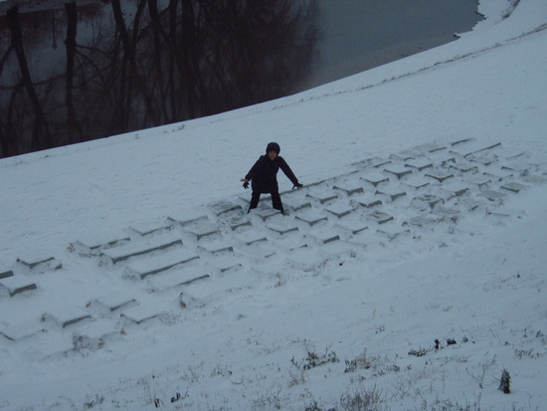
The second edition of GEIST (summer/winter) of code has just started!
For more info, contact us!
Read more...

Spring of code 2012
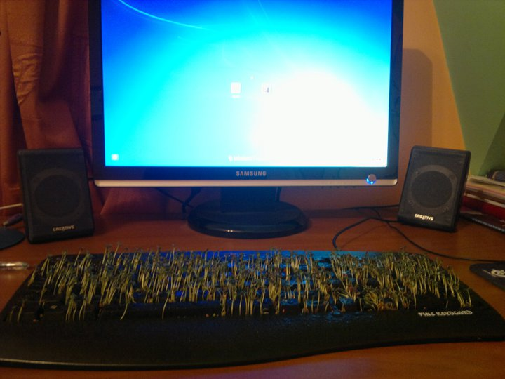
The first edition of GEIST Spring of Code: Spring 2012
For more info, contact us!
Read more...

Staże asystenckie

Staże asystenckie w GEIST
Staże są jedną z form nawiązywania przez GEIST współpracy z młodymi, ambitnymi studentami, którzy chcą się czegoś nauczyć, dowiedzieć i cenią swój czas.
→ Read more...

Erasmus

Czym jest program Erasmus
Jest programem stworzonym z myślą o szkolnictwie wyższym. Skierowanym przede wszystkim do uczelni, ich studentów i pracowników. W niektórych jego akcjach mogą uczestniczyć także inne instytucje, organizacje lub przedsiębiorstwa, które współpracują z uczelniami.
→ Read more...

